(Ф 21.01 - 02)
Силабус навчальної дисципліни
«РАДІОАВТОМАТИКА ТА ТЕЛЕУПРАВЛІННЯ»

Спеціальність: Шифр й найменування
Галузь знань: Шифр й найменування
Рівень вищої освіти | Бакалавр
Статус дисципліни | Навчальна дисципліна вибіркового компонента із фахового переліку
Курс | 3
Семестр | 6
Обсяг дисципліни,  кредити ЄКТС/години | 3,5/105
Мова викладання | Українська
Що буде вивчатися (предмет вивчення) | Сучасні методи та підходи в галузі радіоавтоматики та телеуправління
Чому це цікаво/треба вивчати (мета) | Надання студентам знань та навичок теоретичних основ функціонування, принципів та методів аналізу і синтезу, методів та технологій проектування сучасних пристроїв та систем радіо автоматики та телеуправління
Чому можна навчитися (результати навчання) | Уміння застосовувати пакети інженерного програмного забезпечення для проведення досліджень, аналізу стійкості та якості систем радіоавтоматики. Уміння розробляти, планувати і застосовувати математичні методи в аналізі, моделюванні та функціонуванні телекомунікаційних та радіотехнічних пристроїв та систем.
Як можна користуватися набутими знаннями і уміннями (компетентності) | Пояснювати принципи побудови й функціонування типових систем радіоавтоматики Застосування розуміння засобів автоматизації проектування і технічної експлуатації систем телекомунікацій та радіотехніки у професійній діяльності.
Навчальна логістика | Зміст дисципліни: Класифікація систем радіо автоматики (РА) та їх узагальнена структурна схема. Основні характеристики систем РА. Типові ланки систем РА. Передаточні функції та диференційні рівняння систем РА. Аналіз стійкості системи радіоавтоматики за алгебраїчними критеріями. Аналіз стійкості системи РА за частотними критеріями. Запас стійкості систем РА та їх аналіз за частотними характеристиками. Аналіз якості роботи систем радіоавтоматики. Використання пакетів MatLab та Multisim для дослідження систем РА. Основні визначення та класифікація систем телеуправління. Методи телеуправління. Телеметричні системи з частотним розподілом каналів. Цифрові телеметричні системи. Методи аналізу пристроїв. Модель систем автоматичного регулювання підсилення (АРП), автоматичного регулювання частоти (АПЧ), фазового автоматичного підстроювання частоти (ФАПЧ).  Види занять: лекції та лабораторні заняття, домашнє завдання.  Методи навчання: проблемний виклад, дослідницькі методи, презентації, бесіди та дискусії, робота в Google Classroom (електронні лекції, лабораторні роботи, дистанційні консультації, тестування).  Форми навчання: проблемні й оглядові лекції, лабораторні заняття, тренінги, заняття із застосуванням комп’ютерної техніки.
Пререквізити | «Вища математика», «Фізика», «Основи програмування в телекомунікаціях та радіотехніці», «Сигнали та процеси в радіоінформаційних системах»
Пореквізити | «Основи теорії надійності, експлуатації та ремонту РЕА» , «Радіоелектронні системи та комплекси авіаційної безпеки», «Радіоелектронні системи зв'язку, навігації, спостереження»
Інформаційне забезпечення  з репозитарію та фонду НТБ НАУ | 1. Вагапов В. Б., Бурляй І. Ю., Рюмшин М. О. Радіоавтоматика: підручник. – Київ: Техніка, 2020. – 228 с.  2. Вишнівський В. В., Жердєв М. К., Жиров Г. Б., Лєнков С. В. Аналогові системи керування: навч. посібник/ Київський національний ун-т ім. Т. Шевченка. – Київ: Київський ун-т, 2011. – 255 с.  3. Рудик А. В. Радіоавтоматика. Ч. 1. Лінійні системи радіоавтоматики : навч. посіб. / А. В. Рудик. – Вінниця : ВДТУ, 2010. – 158 с.  4. Прокопенко І. Г. Статистична обробка сигналів: навч. посіб. МОНУ / І. Г. Прокопенко. – К.: НАУ, 2011. – 201 с.  5. Блохін Л.М., Буриченко М.Ю., Білак Н.В., Безкоровайний Ю.М., Кривоносенко О.П. Статистична динаміка систем управління: навч. посібник/ МОН; НАУ. – Київ, 2010. – 294 с.
Локація та матеріально-технічне забезпечення | корп. 3, ауд. 3/302 (комп’ютерний клас); 3/116, 3/305 (лекції).
Семестровий контроль, екзаменаційна методика | Поточне оцінювання виконання лабораторних робіт.  Модульне тестування теоретичних знань.  Диференційований залік
Кафедра | Телекомунікаційних та радіоелектронних систем
Факультет | Аеронавігації, електроніки та телекомунікацій
Викладач(і) | ПІБ: Петрова Юлія Валеріївна  Посада: доцент  Вчений ступінь: к.т.н.  Профайл викладача: http://arec.nau.edu.ua/?page_id=2670  Тел.: +380683731368  E-mail: yuliia.petrova@npp.nau.edu.ua  Робоче місце: 3.308  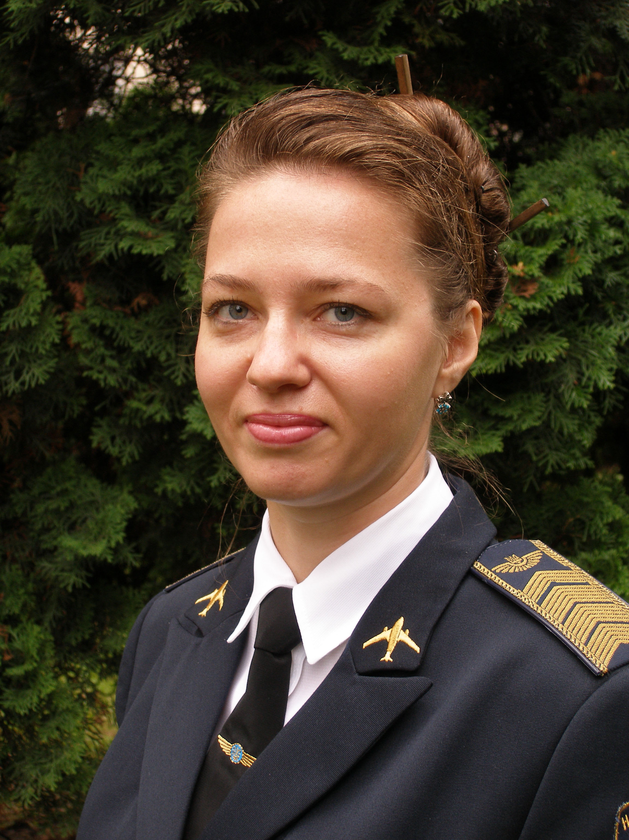Фото за бажанням
Оригінальність навчальної дисципліни | Навчальний матеріал ґрунтується на використанні пакетів MatLab та Multisim для дослідження систем РА. Оригінальні завдання до лабораторних робіт та домашніх завдань з використанням комп’ютерних технологій.
Лінк на дисципліну | https://classroom.google.com/c/NjYxNjI2OTExNTJa

Розробник Петрова Ю. В.
Завідувач кафедри Конахович Г. Ф.

